Wyprzedaż sukienek w QUIOSQUE - modne propozycje na upalne dni
Podczas upalnych dni najlepiej sprawdzają się sukienki, są przewiewne, kobiece, wygodne, zapewniają nam komfort i dobry wygląd, nawet gdy temperatura daje się we znaki. Warto zaopatrzyć się w kilka modeli letnich sukienek zwłaszcza, że podczas trwającej wyprzedaży, w QUIOSQUE możemy upolować modowe perełki z naprawdę dużymi obniżkami, sięgają one nawet -70%.

Hitem tego lata są przede wszystkim sukienki maksi. Długie, zwiewne kreacje pasują i na spacer deptakiem i na wyjątkową okazję. Na quiosque.pl w wyprzedażowej zakładce SUKIENKI znajdziemy m.in. półprzezroczysty model, w supermodną kratę, przywodzący na myśl plaże francuskiej Riwiery, teraz kupimy go w rewelacyjnej cenie 79,99 zł.
Inna propozycja warta uwagi to długa sukienka z falbaną, wykonana z bawełny, w głębokim odcieniu granatu, jej aktualna cena to również 79,99 zł.

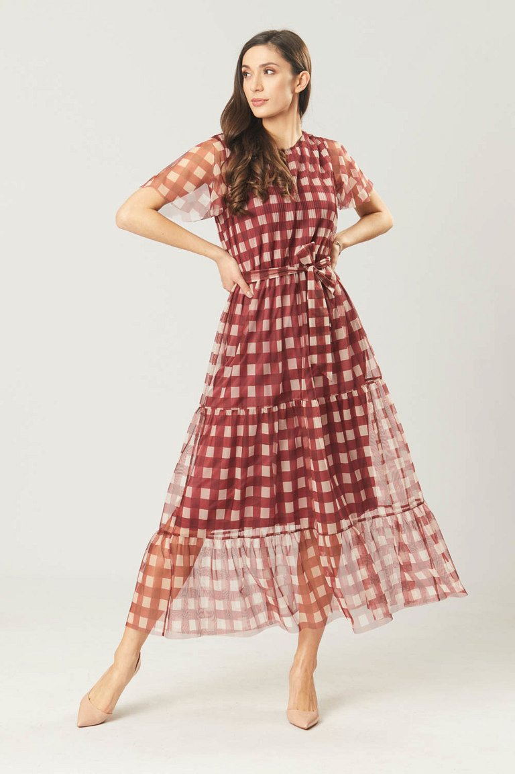
Lato to czas, w którym odbywa się wiele ślubów, w QUIOSQUE modele sukienek wizytowych idealnych na takie okazje kupimy teraz z obniżką -50% lub -70%. Na przykład piękną sukienkę midi w subtelny wzór z drobnych kwiatków możemy kupić za mniej niż 40% jej pierwszej ceny.

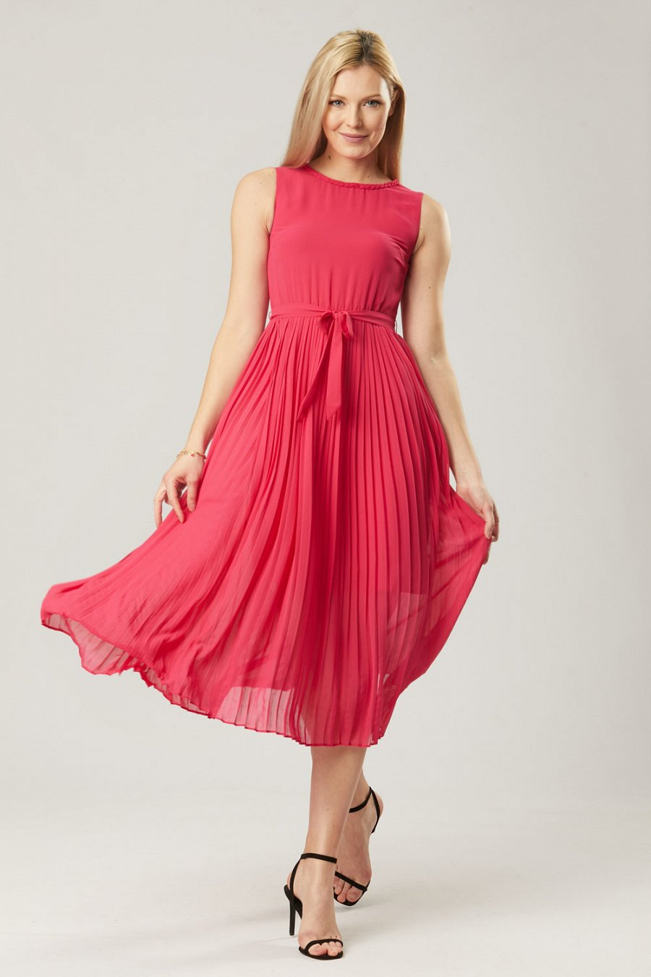
Inna propozycja na przyjęcie weselne, to długa romantyczna kreacja z plisowanym dołem, dostępna na wyprzedaży za połowę ceny.
W kolekcji znajdziemy również sukienki utrzymane w sportowym stylu, który stał się bardzo popularny w tym sezonie. Jedna z takich propozycji, to oversize’owy model przed kolano z falbaną w drobny rzucik.

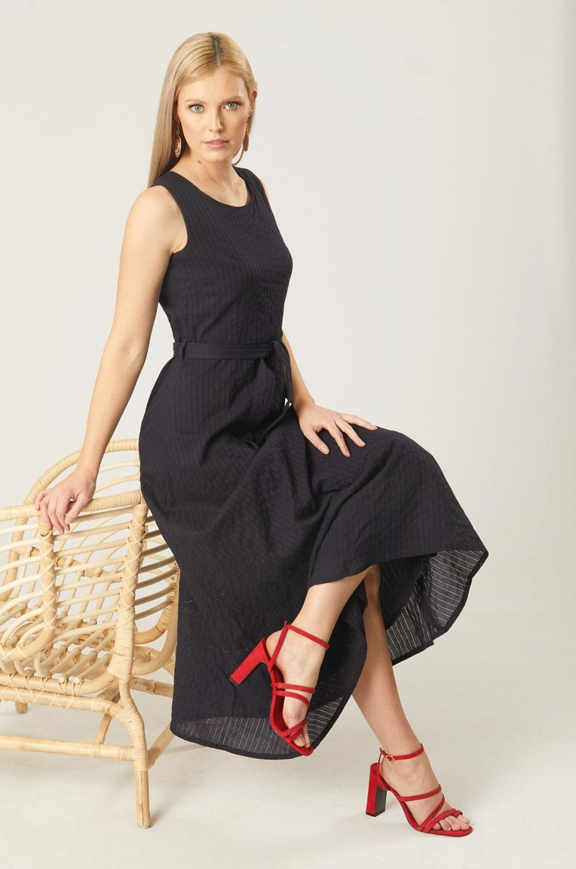
Ten krój to prawdziwy must have tego lata, świetnie sprawdzi się w połączeniu ze sportowym obuwiem i dodatkami, tę sukienkę możemy kupić za jedyne 59,99 zł. Nowością są również sukienki o bluzowym fasonie z ozdobnymi troczkami i kieszeniami, ten hit, który pokochały Klientki QUIOSQUE kosztuje teraz tylko 49,99 zł.
To tylko kilka z propozycji spośród prawie 100 modeli sukienek, które znajdziemy na letniej wyprzedaży w sklepach i na https://quiosque.pl/wyprzedaz/sukienki.html. Z takiej okazji warto skorzystać, zwłaszcza, że poza zniżkami do -70%, mamy dostawę gratis przy zamówieniach już od 149 zł, możemy też odebrać nasze zakupy za darmo w wybranym przez nas sklepie.

